图书管理系统项目计划书

## 开发背景

自从人类步入到信息时代，创造的信息就爆炸式的增长，再加上现在的数字化技术，各种通讯技术，多媒体技术的急速发展和计算机网络的全面普及，而图书馆作为这些信息的集散地，需要不断的更新新出现的图书信息，图书的流通情况。但是图书馆的管理人员是有限的，在计算机尚未在图书管理系统广泛使用之前，管理人员仅仅基于文本和表格的纸质方式去记录图书信息和流通信息已经不能适应快速增长的图书数量，另一方面，人工的统计方式并不能保证数据的正确性，有时会非常容易出现错误。出错的时候，还得一本本的查阅纸质文档，这显得非常的耗费人力财力和物力，效果也不明显，因此仅仅依靠手工操作方式在今天已经不能适应信息量庞大的图书馆了。

在过去的几年里，我们注意到传统的手工管理图书的方法存在许多问题。管理员花费大量时间来处理图书借还记录，而用户也经常遇到无法找到所需图书或借还图书不便的问题。因此，我们决定开发一个现代化的图书管理系统，以改善这种情况

为了使读者能够更加快速的借书、还书、预借书本、查询图书的信息等业务，图书馆管理人员能更快的对读者信息、图书信息进行管理，避免出现不必要的图书管理人员和读者的摩擦，因此急需要有一套能够有效快速处理图书馆日常业务的图书馆管理系统，使图书馆的管理工作规范化、系统化、程序化，提高图书馆图书信息、读者信息处理的精确性和有效性，减轻图书馆工作人员的工作负担。

本项目是一个图书管理系统，也就是将传统手工的管理方式转变为智能化、标准化、规范化的管理管理模式，对图书馆中所有的图书、文献资料、音像资料、报刊、期刊等各种类型的资料实现采编、收集图书信息、检索、归档、流通以及一系列相关工作的计算机化、信息化管理

## 技术介绍

### 数据表现层

使用C#的Windows窗口应用程序开发，采用Windows Forms来设计用户界面。通过使用控件、布局和样式设置，可以创建直观、美观的用户界面。

### 数据持久层

图书信息、借还记录、用户信息等数据可以使用关系型数据库MySQL进行存储与管理。通过使用MySql.Data等技术，可以方便地进行数据的增删改查操作。

### 业务逻辑实现

通过编写C#代码，实现图书入库管理、图书借还管理等各项功能的具体实现。

### 开发工具

利用Visual Studio 2022进行编写代码，运行与调试

### 安全性保障

在图书馆管理系统中，需要对用户权限进行管理，用户权限进入用户界面，管理员进入管理员页面

### 用户界面优化

通过使用C#的图形界面设计工具和技术，可以对用户界面进行优化，提高用户的交互体验。

### 运行环境

.NET Framework4.7.2+MySQL8.2.0

## 数据库设计

### Users:存储用户信息

|  |  |  |  |  |
| --- | --- | --- | --- | --- |
| 字段名称 | 类型 | 是否为null | 是否主键 | 说明 |
| UserID | INT | 否 | 是 | 用户ID,主键，自动递增。 |
| Username | VARCHAR(50) | 否 | 否 | 用户名 |
| Password | VARCHAR(50) | 否 | 否 | 用户密码 |
| Role | ENUM | 否 | 否 | 用户角色（例如：管理员，普通用户） |

### Categories:图书分类

|  |  |  |  |  |
| --- | --- | --- | --- | --- |
| 字段名称 | 类型 | 是否为null | 是否主键 | 说明 |
| CategoryID | INT | 否 | 是 | 分类id,主键自动递增 |
| CategoryName | VARCHAR(100) | 否 | 否 | 分类名称 |

### Books:图书表

|  |  |  |  |  |
| --- | --- | --- | --- | --- |
| 字段名称 | 类型 | 是否为null | 是否主键 | 说明 |
| BookID | INT | 否 | 是 | 图书ID,主键，自动递增 |
| Title | VARCHAR(100) | 否 | 否 | 书名 |
| Author | VARCHAR(100) | 否 | 否 | 作者 |
| ISBN | VARCHAR(20) | 否 | 否 | 国际标准书号 |
| Publisher | VARCHAR(100) | 否 | 否 | 出版社 |
| Year | VARCHAR(4) | 否 | 否 | 出版年份 |
| CategoryID | INT | 是 | 否 | 图书分类ID，外键 |
| Stock | INT | 否 | 否 | 总库存量 |
| Available | INT | 否 | 否 | 可借数量 |

### BorrowRecords:借阅记录

|  |  |  |  |  |
| --- | --- | --- | --- | --- |
| 字段名称 | 类型 | 是否为null | 是否主键 | 说明 |
| RecordID | INT | 否 | 是 | 借阅记录ID，主键，自动递增。 |
| UserID | INT | 否 | 否 | 借阅者ID，外键 |
| BookID | INT | 否 | 否 | 图书ID，外键 |
| BorrowQuantity | INT | 否 | 否 | 借书数量 |
| ReturnQuantity | INT | 否 | 否 | 还书数量 |
| BorrowDate | DATETIME | 否 | 否 | 借书日期 |
| ReturnDate | DATETIME | 是 | 否 | 还书日期 |
| DueDate | DATETIME | 否 | 否 | 到期日期 |

### E-R图

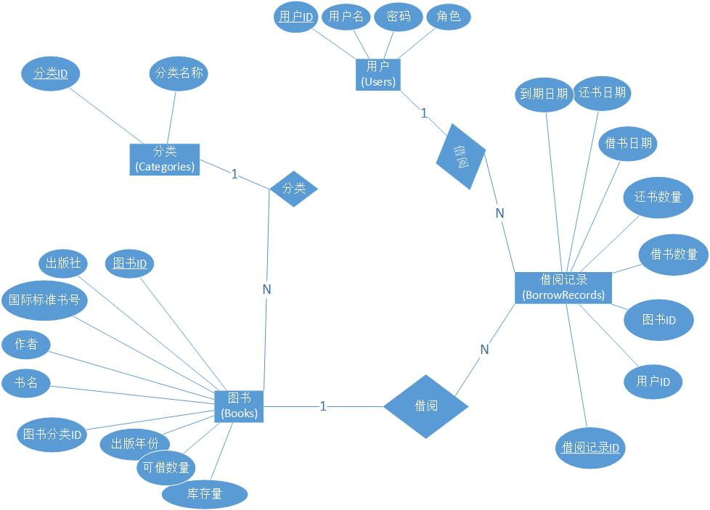

## 系统实现

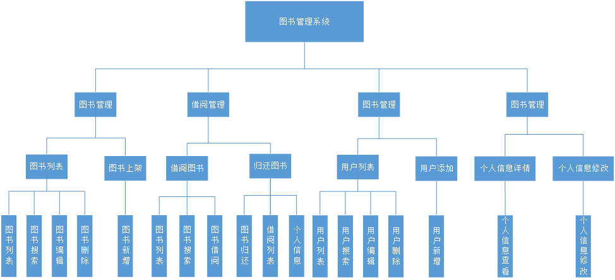

### 系统管理员

#### 图书管理

图书列表：显示已上架的图书信息，可对已上架图书进行搜索、修改、删除操作

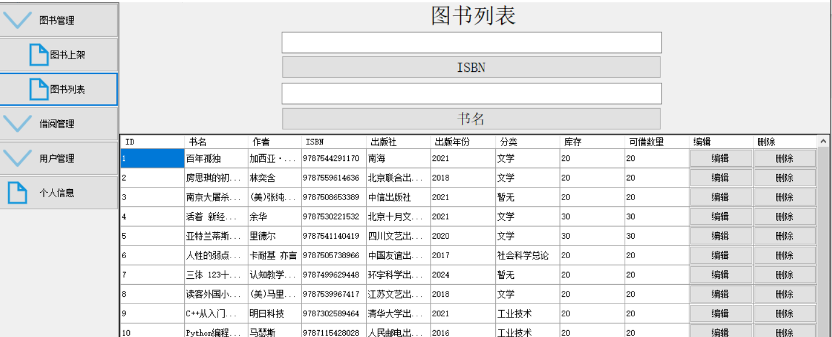

图书上架：录入图书信息，输入图书名称、作者、图书分类，页数，定价等数据进行图书录入

#### 借阅管理

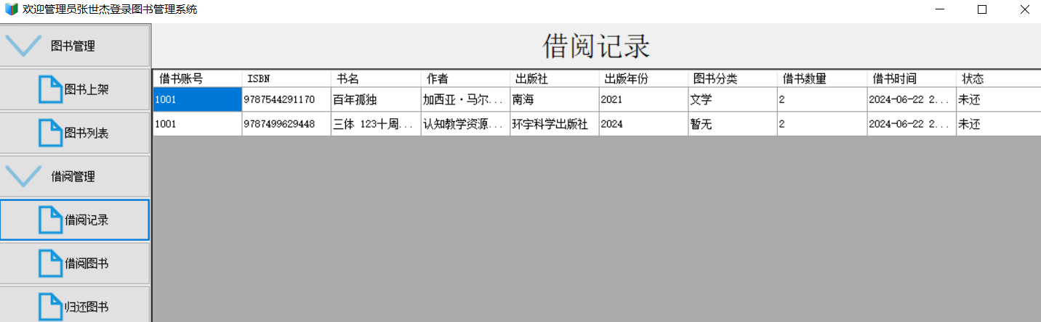借阅图书：根据图书名称、作者名称，图书分类等搜索、查看、借阅图书

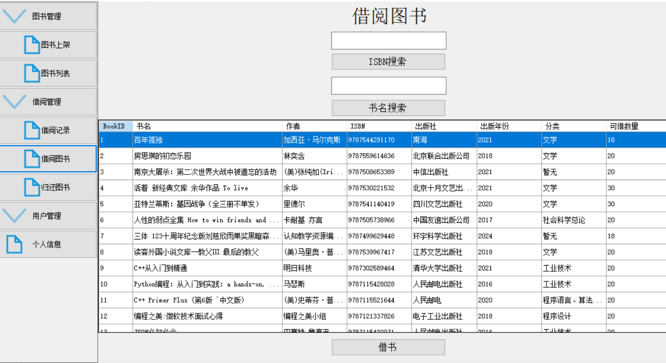

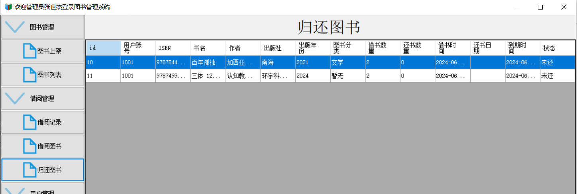归还图书：对已经借阅的图书进行归还操作

#### 用户管理

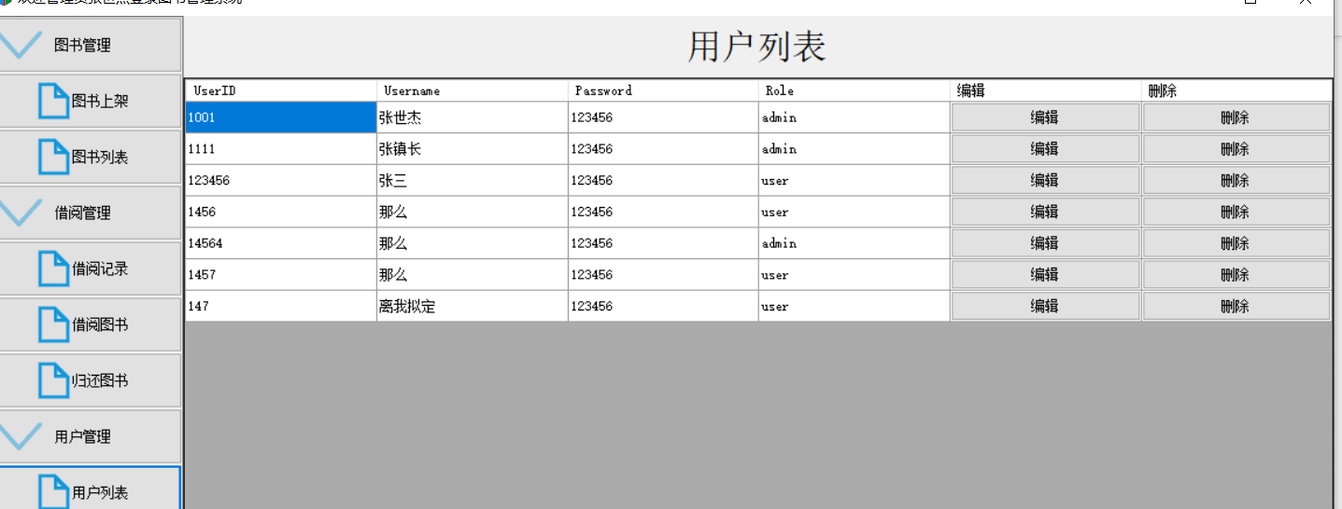用户列表：显示已经注册的用户，可以对已经注册的用户信息进行搜索、修改、删除操作

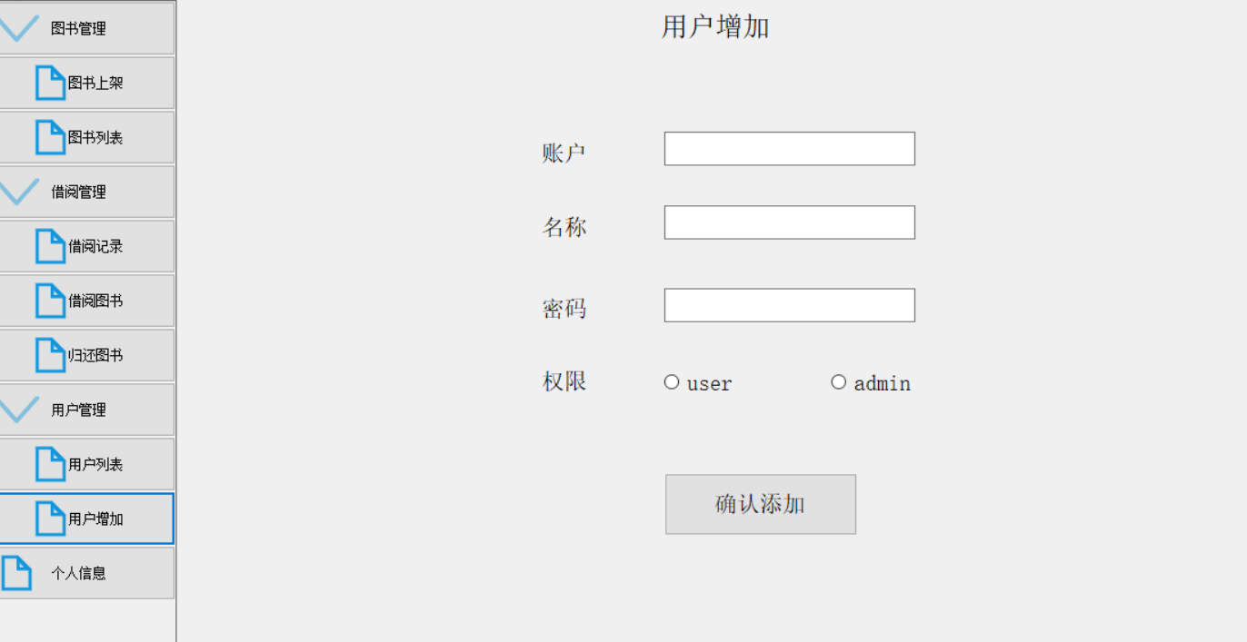用户添加：录入用户的昵称、用户名、密码、生日、电话、邮箱等信息添加新用户

#### 个人管理

个人信息详情：查看个人信息

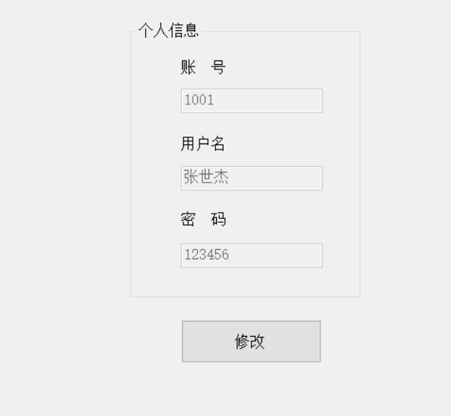

个人信息修改：修改个人信息

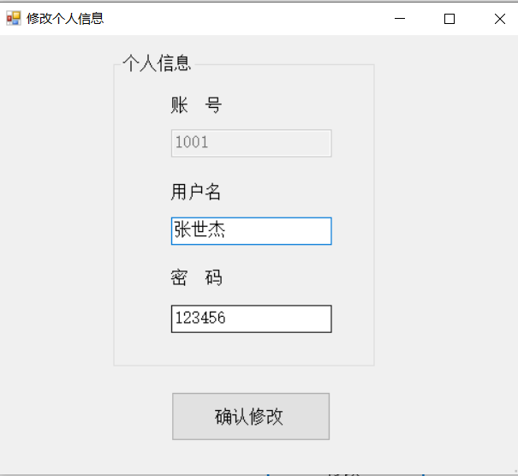

### 普通读者

#### 借阅管理

借阅图书：根据图书名称、作者名称，图书分类等搜索、查看、借阅图书

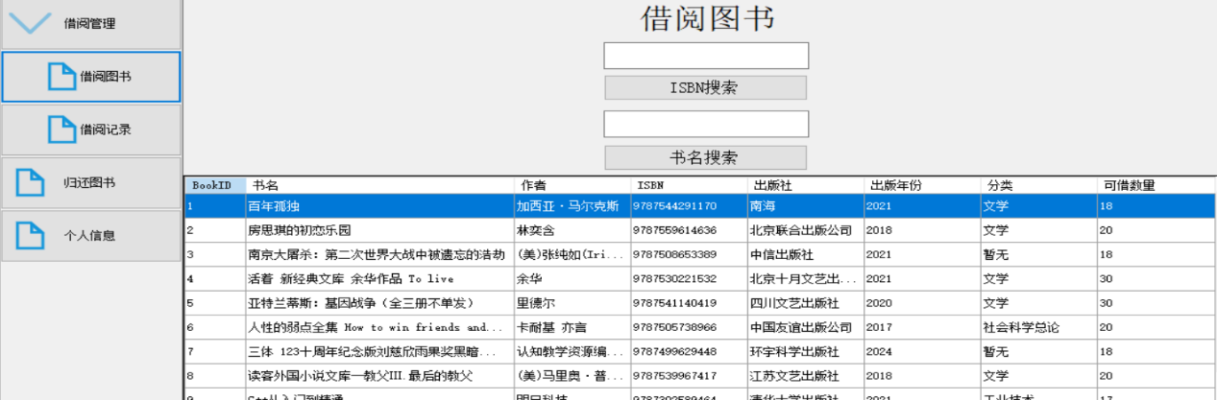

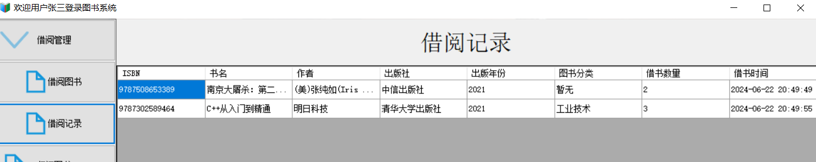

归还图书：对已经借阅的图书进行归还操作

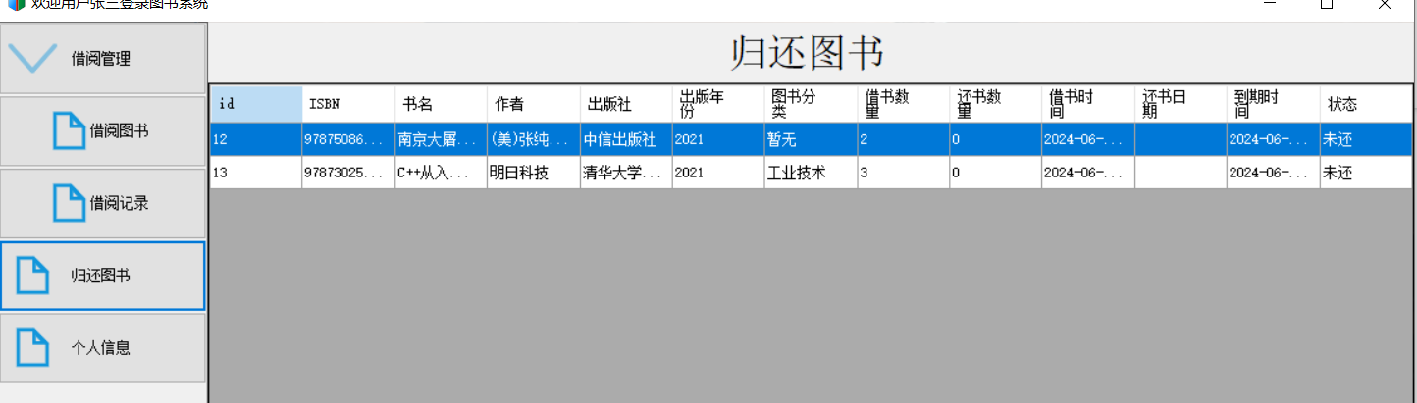

#### 个人管理

个人信息详情：查看个人信息

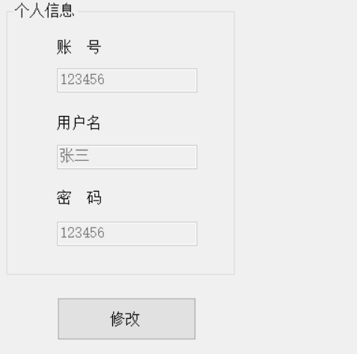

个人信息修改：修改个人信息

